SAP RaceCommittee App Stand 22.06.2014
Kurzeinführung

Checkliste
Vor der Wettfahrt | Start | Ende | Nach der Wettfahrt
- Wind setzen  - Kurs setzen  - Startzeit setzen  - Startmodus wählen | - Recall angeben | - Zieleinlauf beginnen  - Rennen beenden | - Ergebnisse fotografieren und senden  - Protestzeit setzen

Anmerkungen
- Zeitpunkte können immer auch in die Vergangenheit gesetzt werden
→ einfach Nachholen, falls vergessen

Login
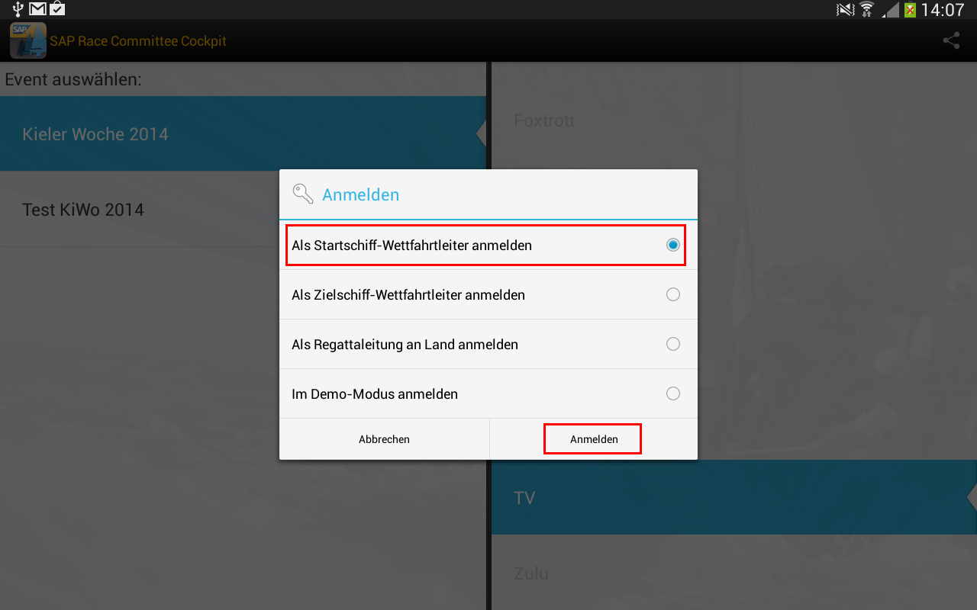 | Event auswählen (linke Seite)  Bahn auswählen (rechte Seite)  Rolle wählen (falls kein Zielschiff vorhanden: Startschiff)  Anmelden drücken
Vor der Wettfahrt
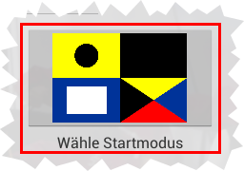  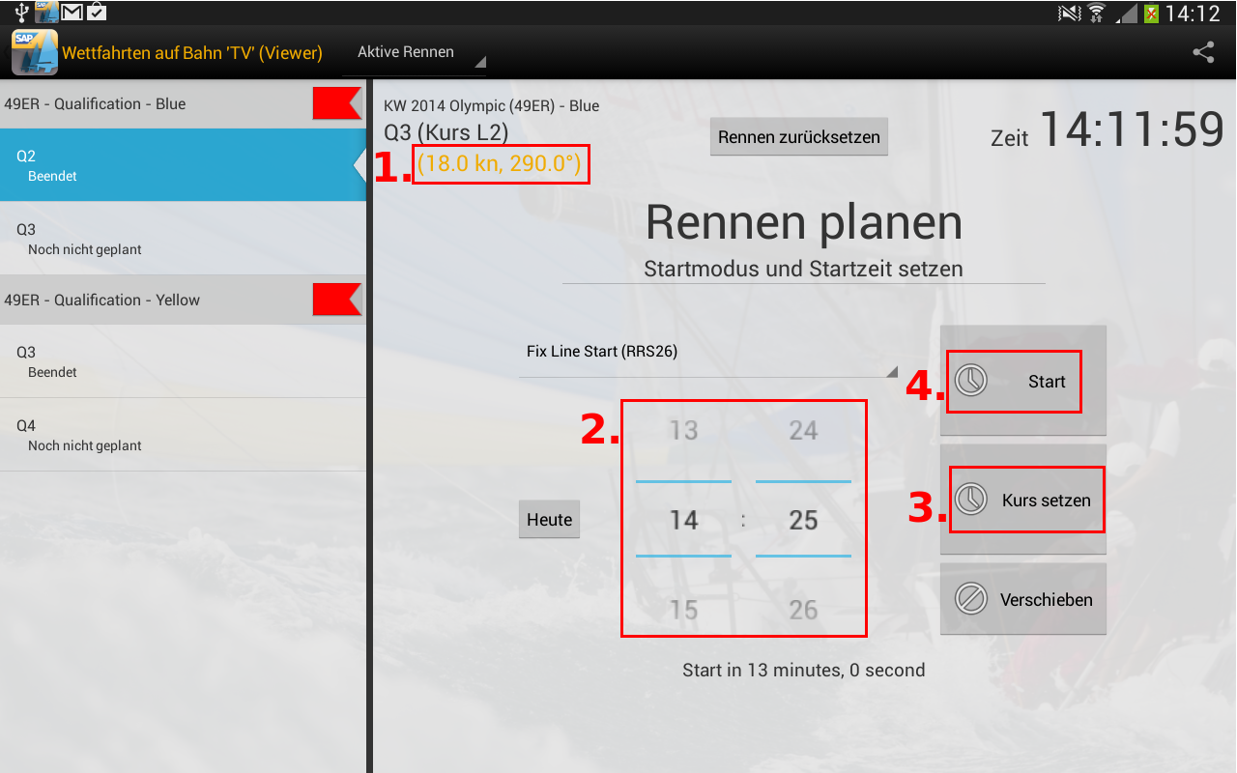 | Wind setzen  Startzeit setzen (volle Minute, verbleibende Zeit darunter angezeigt)  Kurs setzen  Verschieben, falls Start auf unbestimmte Zeit verschoben  Kurs setzen  Start drücken  Startmodus setzen
Start + Ende der Wettfahrt
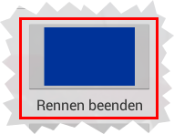  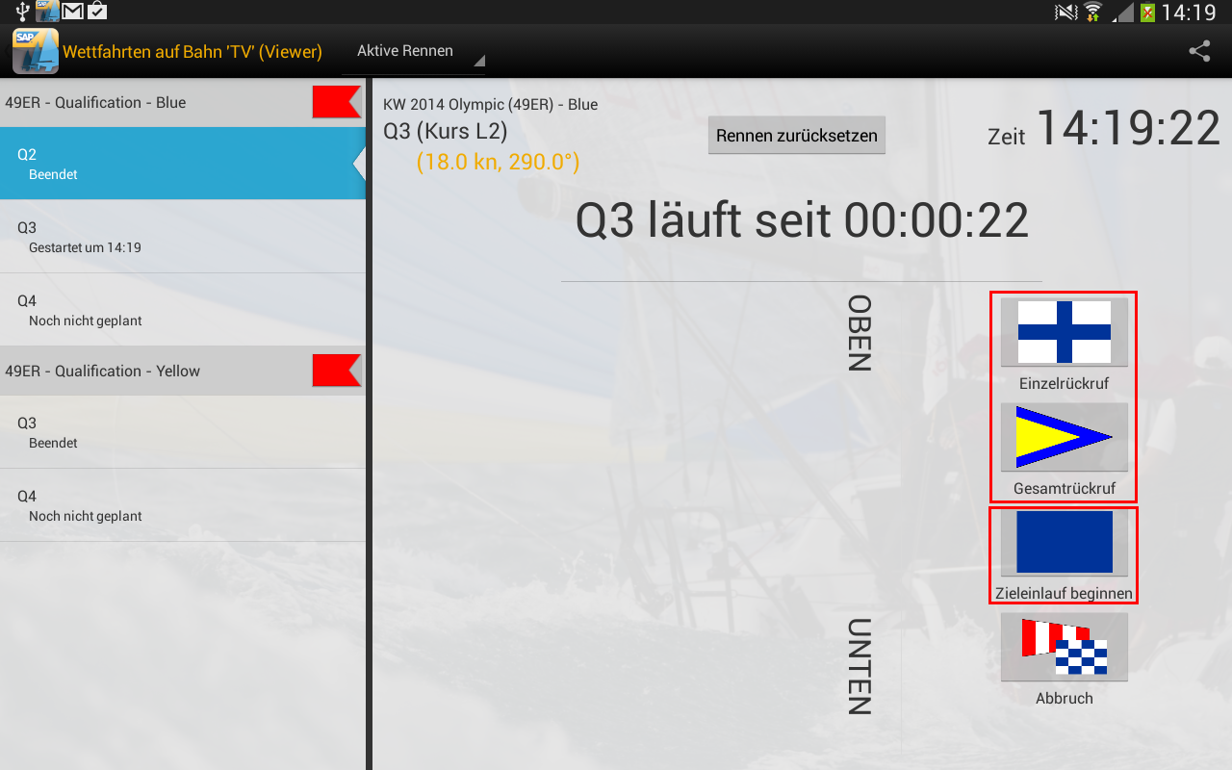 | Recall eintragen  Zieleinlauf beginnen (erstes Boot überquert Ziellinie)  Rennen beenden (letztes Boot überquert Ziellinie)
Nach der Wettfahrt
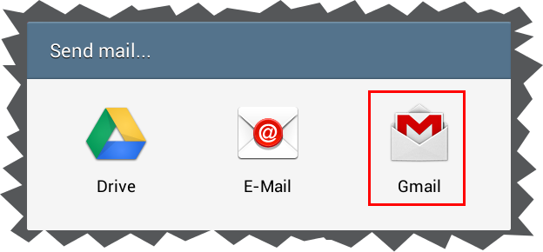  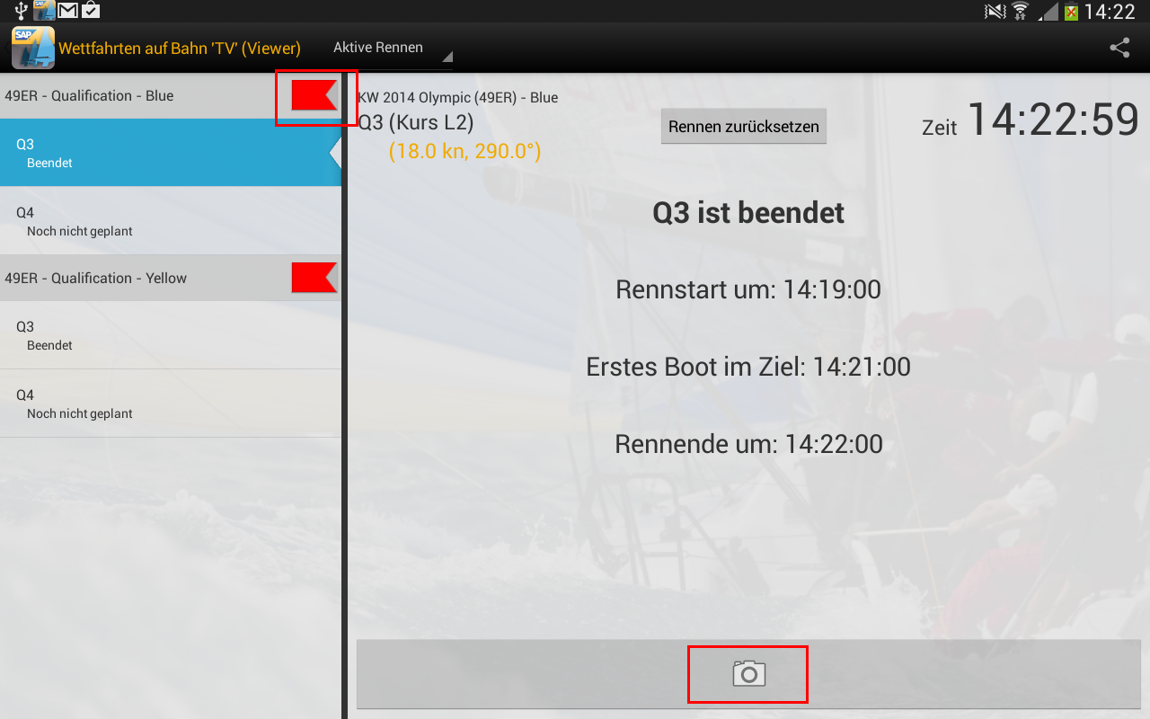 | Protestzeit setzen (rote Flagge, für mehrere Rennen auf einmal möglich)  Foto-Button drücken  Gmail auswählen
Ergebnisse fotografieren und senden
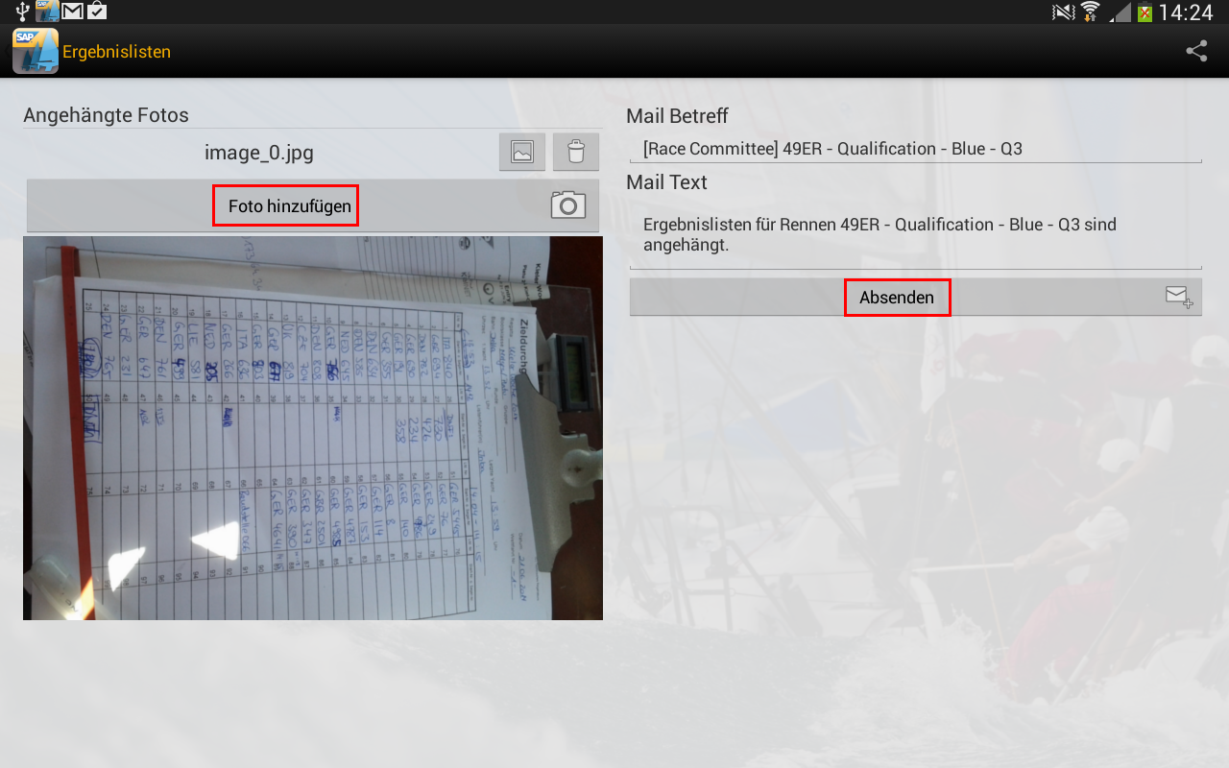 | Fotos hinzufügen (mehrere möglich)  Absenden

